**实验五 类与对象**

**【实验目的与要求】**

1、掌握声明类的方法，类和类的成员的概念以及定义对象的方法。

2、初步掌握用类和对象编制基于对象的程序。

3、学习检查和调试基于对象的程序。

**【实验内容】**

1、有以下程序：

#include<iostream>

using namespace std；

class Time // 定义Time类

{

public： // 数据成员为公用的

int hour;

int minute;

int sec ;

};

int main()

{

Time tl; //定义t1为Time类对象

cin>>t1.hour; //输入设定的时间

cin>>t1.minute;

cin>>t1.sec;

cout<<t1.hourl<<”：”<<t1.minute<<”：”<<t1.sec<<endl ;

return 0;

}

改写程序，要求：

(1)将数据成员改为私有的；

(2)将输入和输出的功能改为由成员函数实现；

(3)在类体内定义成员函数。

然后编译和运行程序。请分析什么成员应指定为公用的?什么成员应指定为私有的? 什么函数最好放在类中定义? 什么函数最好在类外定义?

答：改写后的程序：

#include<iostream>

using namespace std;

class Time // 定义Time类

{

private: // 数据成员为公用的

int hour;

int minute;

int sec;

public:

void action_cin()

{

cin >> hour >> minute >> sec;

}

void action_cout()

{

cout << hour << "：" << minute << "：" << sec << endl;

}

};

int main()

{

Time t1; //定义t1为Time类对象

t1.action_cin();//输入设定的时间

t1.action_cout();

return 0;

}

答：成员函数应当被定义为公用，成员数据应当被指定为私有的。析构函数最好在类内定义。

结果截图：

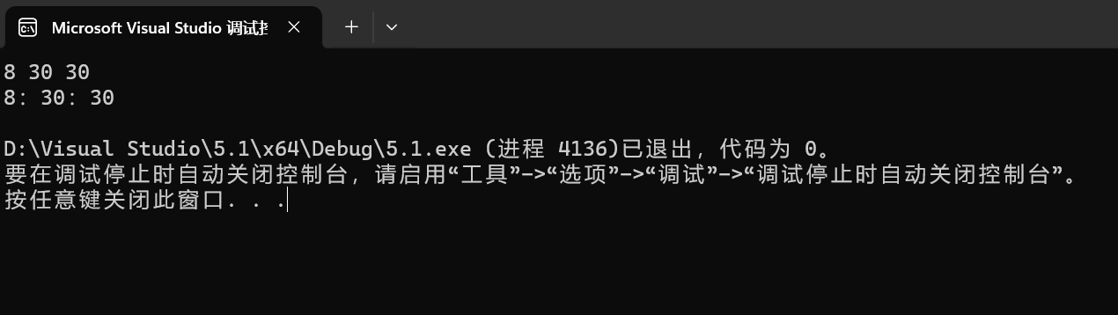

2、分别给出如下的3个文件：

(1)含类定义的头文件student.h，

//student.h (这是头文件，在此文件中进行类的声明)

class Student //类声明

{

public: //公用成员函数原型声明

void display();

private:

int num;

char name[20];

char sex;

};

(2)包含成员函数定义的源文件student.cpp

//student.cpp 在此文件中进行函数的定义

#include <iostream>

#include”student.h” //不要漏写此行，否则编译通不过

void Student::display() //在类外定义display类函数

{

cout<<”num：”<<num<<endl;

cout<<”name：”<<name<<endl;

cout<<”sex：”<<sex<<endl;

}

(3)包含主函数的源文件main.cpp。

为了组成一个完整的源程序，应当有包括主函数的源文件：

//main.cpp 主函数模块

#include <iostream> //将类声明头文件包含进来

#include “student.h”

int main()

{

Student stud; //定义对象

Student stud1(007,”tcg”,’m’);

stud.display(); //执行stud对象的display函数

return 0;

}

请完善该程序，在类中增加一个对数据成员赋初值的成员函数set_value。上机调试并运行。

答：代码：

头文件：#pragma once

class Student //类声明

{

public: //公用成员函数原型声明

void display();

void set_value(int x_num,const char* x_name,char x_sex);

Student(int xx_num, const char* xx_name, char xx_sex);

Student();

private:

int num;

char name[20];

char sex;

};

Student.Cpp:

#include <iostream>

#include"student.h"//不要漏写此行，否则编译通不过

using namespace std;

void Student::display() //在类外定义display类函数

{

cout << "num：" << num << endl;

cout << "name:" << name << endl;

cout << "sex：" << sex << endl;

}

void Student::set_value(int x_num, const char* x_name, char x_sex)//增加的对数据成员赋初值的函数的成员函数

{

num = x_num;

for (int i = 0; i < 20; i++)

{

name[i] = *(x_name+i);

}

sex = x_sex;

}

Student::Student(int xx_num, const char* xx_name, char xx_sex)

{

num = xx_num;

for (int i = 0; i < 20; i++)

{

name[i] = *(xx_name + i);

}

sex = xx_sex;

}

Student::Student()

{

}

Main.cpp:

#include <iostream> //将类声明头文件包含进来

#include "student.h"

int main()

{

Student stud; //定义对象

Student stud1(007,"tcg",'m');

stud.set_value(005, "yjl", 'm');

stud.display(); //执行stud对象的display函数

return 0;

}

结果截图：

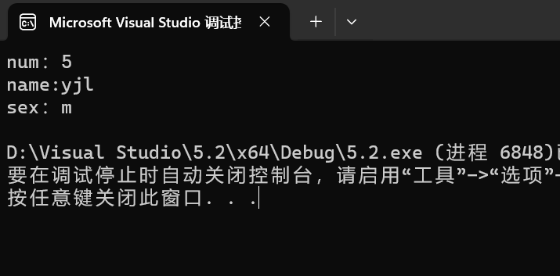

3、需要求3个长方柱的体积，请编一个基于对象的程序。数据成员包括length(长)、width(宽)、height(高)。要求用成员函数实现以下功能：

(1)由键盘分别输入3个长方柱的长、宽、高；

(2)计算长方柱的体积；

(3)输出3个长方柱的体积。

请编程序，上机调试并运行。

代码：#include<iostream>

using namespace std;

class chang { //定义一个类，长方柱这个类

private:

int length;

int width;

int height;

public:

void action_cin() //成员函数，实现输入长宽高的功能

{

cin >> length >> width >> height;

}

int volume() //成员函数，实现计算体积的功能

{

int V;

V = length * width * height;

return V;

}

void action_show() //成员函数，实现输出体积的功能

{

cout << volume() << endl;

}

};

int main()

{

chang chang1, chang2, chang3;

chang1.action_cin();

chang2.action_cin();

chang3.action_cin();

chang1.volume();

chang2.volume();

chang3.volume();

chang1.action_show();

chang2.action_show();

chang3.action_show();

return 0;

}

结果截图：

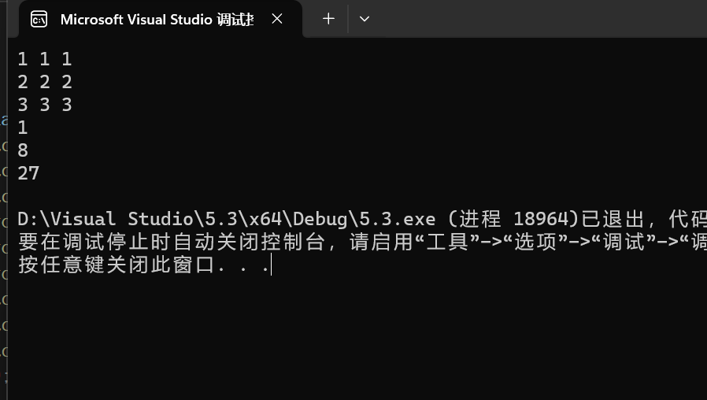

4、建立一个对象数组，内放5个学生的（学号，成绩），设立一个函数max，用指向对象的指针作函数参数，在max函数中找出5个学生的最高成绩者，并输出其学号。

代码：

#include<iostream>

using namespace std;

class student { //定义学生这个类

private:

char idnum[20];//学号用字符串表示更好

int grade;

public:

student(const char* x_idnum, int x_grade)//因为指向常量，所以用常量指针！！！

{

for (int i = 0; i < 20; i++)

{

idnum[i] = *(x_idnum + i);

}

grade = x_grade;

}

static void max(student* p);//用静态成员函数

};

void student::max(student* p)//定义函数max,用指向对象的指针作函数参数。

{

for (int i = 0; i < 5; i++)

{

int k = 0;

for (int j = 0; j < 5 ; j++)

{

if ((*(p + i)).grade > (*(p + j)).grade)k++;

}

if (k == 4)

{

cout<<(*(p + i)).idnum;//利用for循环找出最高成绩者并输出其学号

}

}

}

int main()

{

student arr_class[5] = { student("8209230101",85),

student("8209230102",83),

student("8209230103",94),

student("8209230104",84),

student("8209230105",999) };//建立对象数组

student::max(arr_class);

return 0;

}

结果截图：

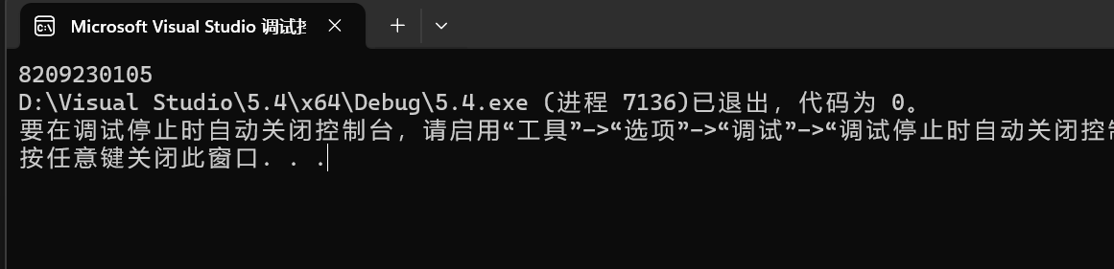

5、设有一描述坐标点的类Point，其私有变量x和y代表一个点的(x,y)坐标值。请编写程序实现以下功能：利用构造函数传递参数，在定义对象时将x、y坐标值初始化为（60,80）；利用公有成员函数void setPoint(int i, int j)将坐标值修改为(60+i,80+j)；利用公有成员函数display()输出修改后的坐标值。主函数中通过定义对象，验证各个函数。

代码：

#include<iostream>

using namespace std;

class Point { //建立名为Point的类

private:

int x;

int y;

public:

Point(int x_x, int x_y) //自定义构造函数

{

x = x_x;

y = x_y;

}

void setPoint(int i, int j) //成员函数修改坐标值

{

x += i;

y += j;

}

void display() //成员函数输出坐标值

{

cout << x << '\t' << y;

}

};

int main()

{

Point PointA(60, 80); //定义对象并初始化

PointA.setPoint(5, 5); //利用函数修改坐标值

PointA.display(); //输出修改后的坐标值

}

结果截图：

